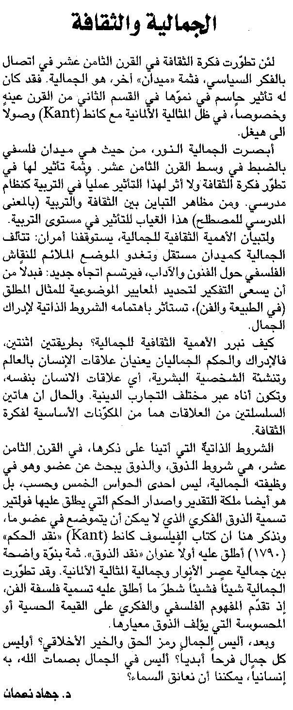
اللواء ـ السبت 17/5/2014

